Министерство образования Республики Беларусь
Учреждение образования «Белорусский государственный университет
информатики и радиоэлектроники»

Факультет Компьютерного Проектирования
Кафедра программного обеспечения информационных технологий
Дисциплина: Метрология, стандартизация и сертификация в информационных технологиях

ОТЧЁТ

по лабораторной работе №1
на тему
«Метрики размера программ»

Выполнили: ст. гр.410902
Державская Л.В.
Державская Е. В.

Проверил: Болтак С. В.

Минск 2026
Цель: Изучить метрики размера программ на примере метрики Холстеда.
Задание: Написать программу-парсер
Парсер может быть реализован на любом языке программирования и должен иметь графический интерфейс. Для анализа взять код на заданном языке. На основе анализа программа должна рассчитать метрики Холстеда согласно примера 1 в материале выше:
6 базовых и 3 расширенных. Результат работы программы - таблица, как в примере, в которой должны отображаться 6 основных метрик Холстеда. Отдельно выводятся 3 расширенные метрики.
Код анализируемой программы на языке Ruby:
def average(arr)
return 0.0 if arr.empty?
sum = 0
arr.each { |x| sum += x }
sum / arr.size.to_f
end
def filter_even(arr)
result = []
i = 0
while i < arr.length
result << arr[i] if arr[i] % 2 == 0
i += 1
end
result
end
def classify(n)
case n
when 0 then "ноль"
when -9..-1 then "отриц. однозначное"
when -99..-10 then "отриц. двузначное"
when 1..9 then "полож. однозначное"
when 10..99 then "полож. двузначное"
else n < 0 ? "большое отриц." : "большое полож."
end
end
def safe_divide(a, b)
begin
result = a / b
rescue ZeroDivisionError => e
puts "Ошибка: #{e.message}"
result = nil
end
result
end
def sum_with_loops(arr)
total = 0
idx = 0
until idx >= arr.length
total += arr[idx]
idx += 1
end
for x in arr
total += 0
end
total
end
def build_report(numbers)
{
count: numbers.length,
sum: numbers.reduce(0) { |s, x| s + x },
max: numbers.empty? ? nil : numbers.max,
min: numbers.empty? ? nil : numbers.min
}
end
def read_array()
attempts = 0
begin
loop do
attempts += 1
print "Введите числа через пробел: "
input = gets
next puts("Пусто, ещё раз.") if input.nil? || input.strip.empty?
nums = input.split.map { |p| Integer(p) rescue nil }
return nums if nums.none? { |x| x.nil? }
puts "Ошибка: только целые числа."
end
ensure
puts "Попыток ввода: #{attempts}"
end
end
def repeat(n)
i = n - 1
while i >= 0
yield i
i -= 1
end
end
def demo_ops(a, b)
puts "Существует ли первый элемент: #{defined?(a) ? 'да' : 'нет'}"
puts "Первый элемент #{a} в диапазоне 1..10: #{(1..10) === a}"
puts "#{a} / #{b} = #{safe_divide(a, b).inspect}"
puts "a >= b: #{a >= b}, a <= b: #{a <= b}"
puts "#{a} * Pi = #{a * Math::PI.round(3)}"
puts "#{a} ** 2 = #{a ** 2}"
x = a
x += b; x -= b; x *= 2; x /= 2; x %= 3; x **= 2
puts "а после цепочки += -= *= /= %= **= приняло значение: #{x}"
y = a
y ||= 10
y &&= 20
puts "а ||= 10; а &&= 20 → #{y}"
puts "1.eql?(1.0): #{1.eql?(1.0)}, 1.equal?(1): #{1.equal?(1)}"
end

numbers = read_array()
puts "\nМассив: #{numbers.inspect}"
print "Элементы в обратном порядке:"
repeat(numbers.length) { |i| print "#{numbers[i]} " }
puts "\nСтатус: #{numbers.empty? ? 'пуст' : 'не пуст'}"
has_zero = numbers.include?(0) && numbers.length > 0
has_big = numbers.any? { |x| x.abs > 100 }
puts "Есть ноль: #{has_zero}, большие числа: #{has_big}"
puts "\nСумма: #{sum_with_loops(numbers)}"
puts "Среднее: #{average(numbers).round(2)}"
puts "Чётные: #{filter_even(numbers).inspect}\n"
build_report(numbers).each { |k, v| puts "#{k}: #{v}" }
puts "\nКлассификация элементов:"
for i in 0...numbers.length
puts " #{numbers[i]} — #{classify(numbers[i])}"
end
puts "\nПервый элемент а = #{numbers.first}, последний элемент b = #{numbers.last}"
demo_ops(numbers.first, numbers.last)
unless numbers.empty?
puts "\nОбработка массива завершена\n"
end

Результаты проведенного вручную расчета базовых метрик Холстеда для данной программы на языке Ruby представлены в таблице 1.

Таблица 1 – Расчет метрик вручную
j | Оператор | f1j | i | Операнд | f2i
1 | def..end | 9 | 1 | arr | 12
2 | average | 2 | 2 | sum | 4
3 | filter_even | 2 | 3 | x | 17
4 | classify | 2 | 4 | y | 4
5 | safe_divide | 2 | 5 | result | 6
6 | sum_with_loops | 2 | 6 | i | 14
7 | build_report | 2 | 7 | n | 5
8 | read_array | 2 | 8 | input | 4
9 | repeat | 2 | 9 | nil | 4
10 | demo_ops | 2 | 10 | total | 4
11 | return | 2 | 11 | idx | 4
12 | if | 4 | 12 | numbers | 27
13 | while..end | 2 | 13 | s | 2
14 | case..end | 1 | 14 | attempts | 3
15 | begin..end | 2 | 15 | nums | 3
16 | until..end | 1 | 16 | p | 2
17 | for..end | 2 | 17 | has_zero | 2
18 | loop do..end | 1 | 18 | has_big | 2
19 | unless..end | 1 | 19 | k | 2
20 | . | 40 | 20 | v | 2
21 | .. | 5 | 21 | Math | 1
22 | ? : | 5 | 22 | PI | 1
23 | , | 9 | 23 | count | 1
24 | ; | 5 | 24 | max | 1
25 | => | 1 | 25 | min | 1
26 | #{} | 32 | 26 | a | 16
27 | << | 1 | 27 | b | 9
28 | :: | 1 | 28 | ZeroDivisionError | 1
29 | ... | 1 | 29 | e | 2
30 | puts | 24 | 30 | 0.0 | 1
31 | print | 3 | 31 | 0 | 14
32 | gets | 1 | 32 | 2 | 6
Продолжение таблицы 1
j | Оператор | f1j | i | Операнд | f2i
33 | each | 2 | 33 | 1 | 9
34 | empty? | 6 | 34 | 3 | 2
35 | nil? | 2 | 35 | 1.0 | 1
36 | none? | 1 | 36 | 10 | 3
37 | defined? | 1 | 37 | 20 | 1
38 | eql? | 1 | 38 | -1 | 1
39 | equal? | 1 | 39 | -9 | 1
40 | include? | 1 | 40 | -10 | 1
41 | any? | 1 | 41 | -99 | 1
42 | size | 1 | 42 | 9 | 1
43 | to_f | 1 | 43 | 99 | 1
44 | length | 6 | 44 | 100 | 1
45 | message | 1 | 45 | "ноль" | 1
46 | reduce | 1 | 46 | "отриц. однозначное" | 1
47 | max | 1 | 47 | "отриц. двузначное" | 1
48 | min | 1 | 48 | "полож. однозначное" | 1
49 | next | 1 | 49 | "полож. двузначное" | 1
50 | rescue | 1 | 50 | "большое отриц." | 1
51 | strip | 1 | 51 | "большое полож." | 1
52 | split | 1 | 52 | "Ошибка: " | 1
53 | map | 1 | 53 | "Введите числа через пробел: " | 1
54 | Integer | 1 | 54 | "Пусто, ещё раз." | 1
55 | yield | 1 | 55 | "Ошибка: только целые числа." | 1
56 | inspect | 3 | 56 | "Попыток ввода: " | 1
57 | round | 2 | 57 | "Существует ли первый элемент: " | 1
58 | abs | 1 | 58 | "да" | 1
59 | first | 2 | 59 | "нет" | 1
60 | last | 2 | 60 | "Первый элемент #{a} в диапазоне 1..10: " | 1
61 | () | 1 | 61 | " / = " | 1

Продолжение таблицы 1
j | Оператор | f1j | i | Операнд | f2i
62 | [] | 7 | 62 | "a >= b: , a <= b: " | 1
63 | {} | 8 | 63 | " * Pi = " | 1
64 | |...| | 7 | 64 | " ** 2 = " | 1
65 | || | 1 | 65 | "а после цепочки += -= *= /= %= **= приняло значение: | 1
66 | && | 1 | 66 | "а ||= 10; а &&= 20 → " | 1
67 | < | 2 | 67 | "1.eql?(1.0): , 1.equal?(1): " | 1
68 | > | 2 | 68 | "\nМассив: " | 1
69 | >= | 3 | 69 | "Элементы в обратном порядке:" | 1
70 | <= | 1 | 70 | " " | 1
71 | === | 1 | 71 | "\nСтатус: " | 1
72 | + | 1 | 72 | "пуст" | 1
73 | - | 1 | 73 | "не пуст" | 1
74 | * | 1 | 74 | "Есть ноль: , большие числа: " | 1
75 | ** | 1 | 75 | "\nСумма: " | 1
76 | / | 2 | 76 | "Среднее: " | 1
77 | % | 1 | 77 | "Чётные: \n" | 1
78 | = | 16 | 78 | ": " | 1
79 | == | 1 | 79 | "\nКлассификация элементов:" | 1
80 | += | 7 | 80 | " — " | 1
81 | -= | 2 | 81 | "\nПервый элемент а = , последний элемент b = " | 1
82 | *= | 1 | 82 | "\nОбработка массива завершена\n" | 1
83 | /= | 1
84 | %= | 1
85 | **= | 1
86 | ||= | 1
87 | &&= | 1
η1 = 87 |  | N1 = 289 | η2 = 82 |  | N2 = 238

Словарь программы η = 87 + 82 = 169.
Длина программы N = 289 + 238 = 527.
Объем программы V = 527log ₂ (169) = 3900.

Программа-парсер написана на языке Python.
Результаты работы программы по представлены на рисунках 1-3.

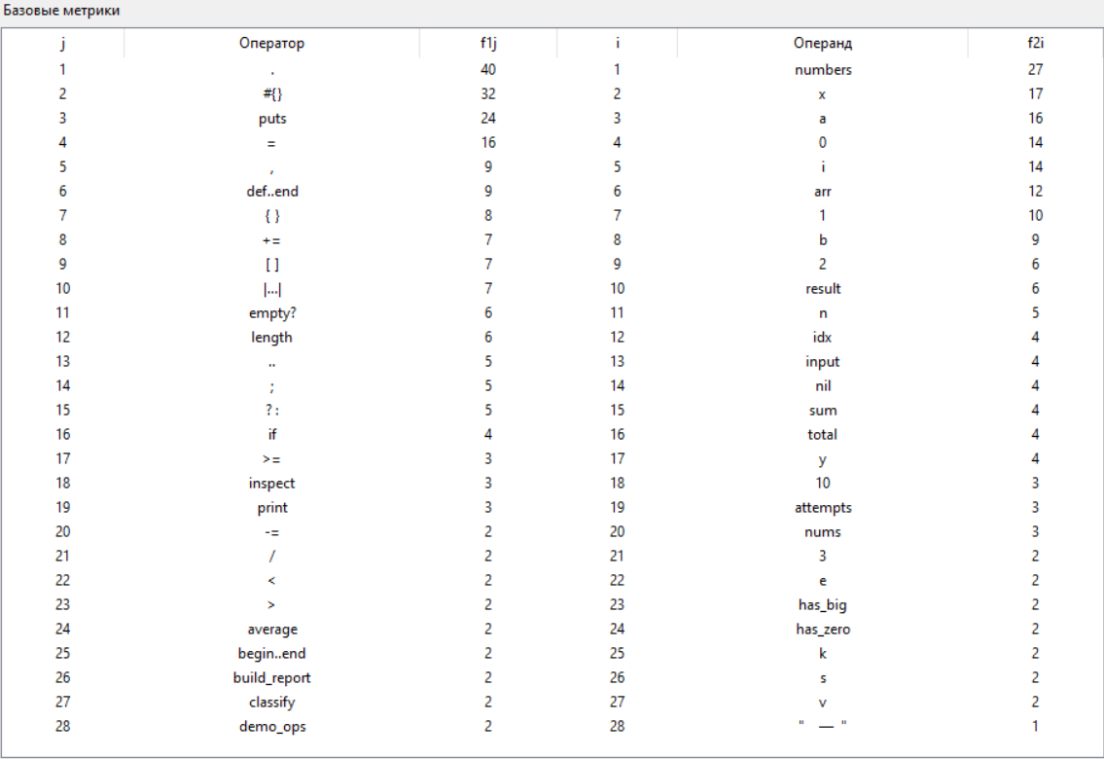
Рисунок 1 – Базовые метрики

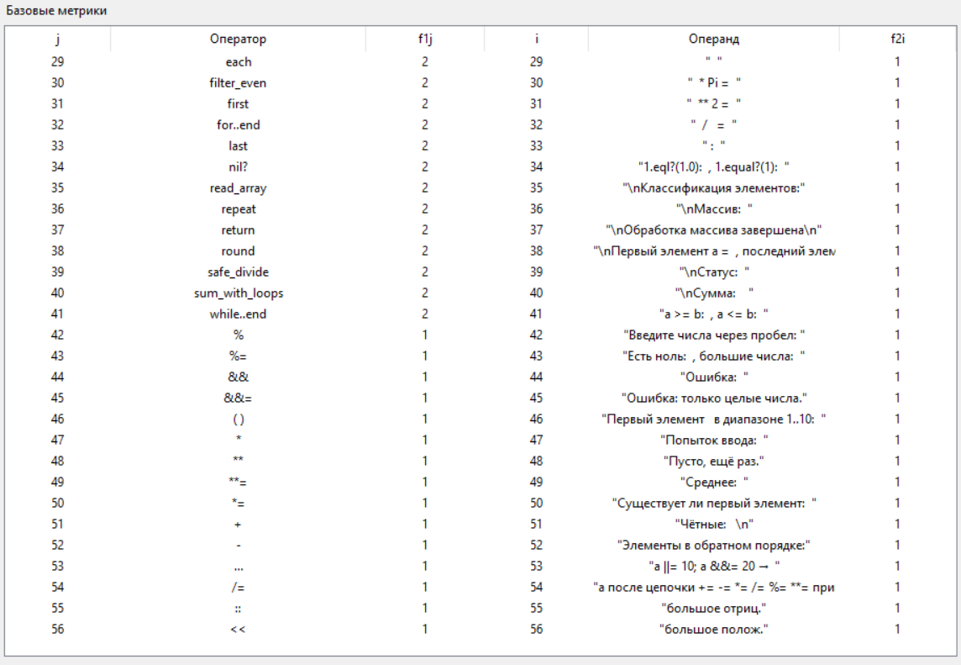
Рисунок 2 – Базовые метрики

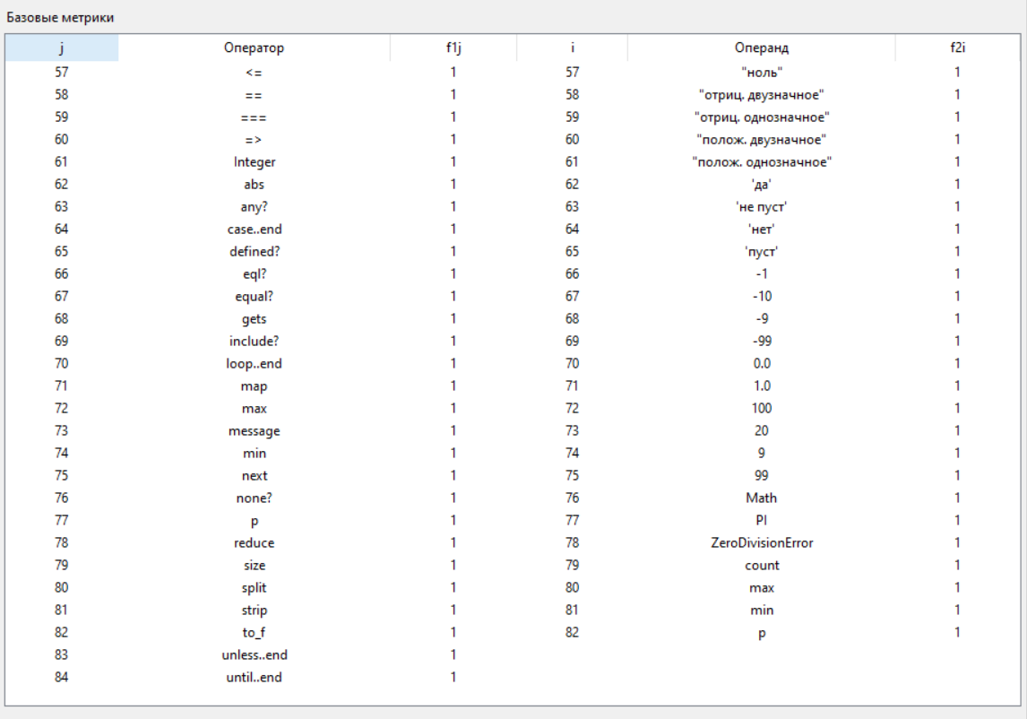
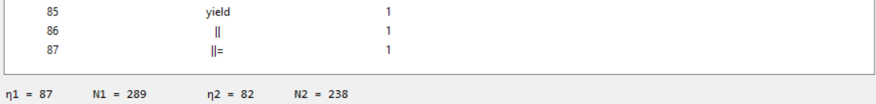

Рисунок 3 – Базовые метрики

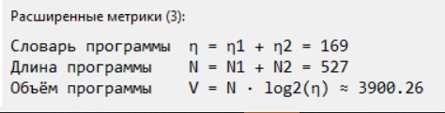
Рисунок 4 – Расширенные метрики

Вывод: значения, отображаемые программой, совпадают со значениями, посчитанными вручную.

